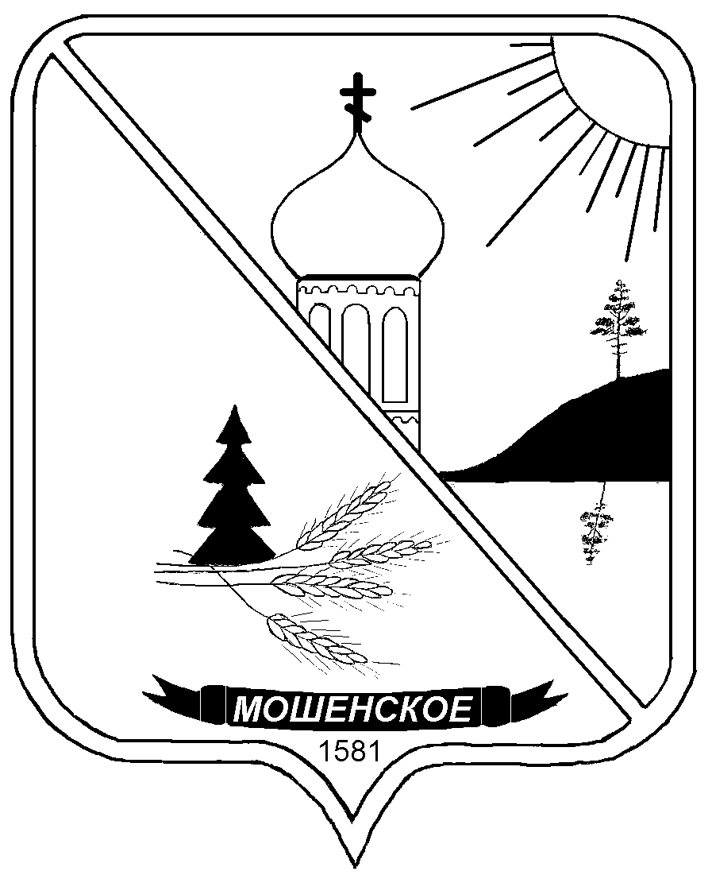

Российская Федерация
Новгородская область
ДУМА МОШЕНСКОГО МУНИЦИПАЛЬНОГО РАЙОНА

РЕШЕНИЕ

Об утверждении Положения о Почетном звании
"Почетный житель Мошенского района"

принято Думой Мошенского муниципального района 26 апреля 2012 года

Дума Мошенского муниципального района

РЕШИЛА:

1.Утвердить прилагаемое положение о Почётном звании «Почётный житель Мошенского района».
2.Считать утратившим силу решение муниципального Совета Мошенского района от 08.07.2002 № 153 « Об утверждении Положения по присвоению звания Почетный житель Мошенского района».
3. Опубликовать решение в районной газете «Уверские зори».

Председатель Думы  муниципального района  А.А. Соколова |  | Глава муниципального района  А.Д. Кондратьев

Утверждено
решением Думы
муниципального района
от 26.04.2012 №177

Положение
о Почётном звании "Почётный житель
Мошенского района"

1. Почётное звание «Почётный житель Мошенского района» (далее – Почётное звание «Почётный житель») учреждено в целях признания заслуг граждан Российской Федерации, иностранных граждан, лиц без гражданства (далее – лиц) перед жителями Мошенского муниципального района (далее – муниципального района), поощрения личной деятельности, направленной на пользу муниципального района, обеспечение его благополучия и процветания.
2. Основаниями для присвоения лицу Почетного звания «Почетный житель» являются:
-заслуги, получившие широкое признание у жителей муниципального района, в области государственной, муниципальной, политической, образовательной, культурной, производственно-хозяйственной, общественной или иной деятельности на территории муниципального района.
-эффективная благотворительная, меценатская деятельность на территории муниципального района;
- совершение мужественных, благородных, высоконравственных поступков во благо жителей муниципального района;
3. Почётное звание «Почётный житель» присваивается решением Думы Мошенского муниципального района (далее – Дума муниципального района). Присвоение Почётного звания «Почётный житель» не может производиться более одного раза.
4. Почётное звание «Почётный житель» не может быть присвоено лицам, имеющим неснятую или непогашенную судимость.
5.Присвоение Почётного звания «Почётный житель» лицам, занимающим должности Главы муниципального образования, депутата представительного органа муниципального образования не допускается. Присвоение Почётного звания «Почётный житель» указанным лицам может быть произведено не ранее чем через один год после завершения срока их полномочий.
6. В течение года Почётное звание «Почётный житель» может быть присвоено не более 1 лицу.
7. Предложения о присвоении Почётного звания «Почётный житель» вносятся Главе Мошенского муниципального района (далее Глава муниципального района):
- жителями муниципального района, в количестве не менее 50 человек;
- организациями всех форм собственности, осуществляющими свою деятельность на территории муниципального района;
- органами местного самоуправления муниципального района;
- группой депутатов Думы муниципального района, состоящей не менее чем из 3 депутатов.
8. Предложение жителей муниципального района подписывается уполномоченными ими представителями. К предложению прилагается протокол собрания жителей муниципального района, в котором приняло участие не менее 50 человек, с указанием уполномоченных ими представителей, регистрационный лист жителей муниципального района – участников собрания, содержащий сведения о месте их жительства (в соответствии с регистрацией), а также подписи жителей муниципального района.
9. Предложение организации подписывается ее руководителем.
10.Предложение органа местного самоуправления муниципального района подписывается его руководителем.
11. Предложение группы депутатов Думы муниципального района подписывается всеми депутатами такой группы.
12. Ко всем предложениям прилагается ходатайство о присвоении Почётного звания «Почётный житель», оформленное по установленной форме (приложение к настоящему Положению). К предложению могут прилагаться и иные материалы, характеризующие личность и заслуги лица, чья кандидатура представляется к присвоению Почётного звания «Почётный житель».
13. Глава муниципального района направляет документы с предложениями к присвоению Почётного звания «Почётный житель» в комиссию Думы муниципального района по предварительному рассмотрению материалов на присвоение Почётного звания « Почётный житель Мошенского района» и списка кандидатур для занесения на Доску Почёта Мошенского района (далее комиссия Думы муниципального района). Комиссия Думы муниципального района проводит проверку правильности оформления поданных предложений, а также запрашивает в правоохранительных органах сведения об отсутствии (наличии) у лица, чья кандидатура представляется к присвоению Почётным званием «Почётный житель», неснятой или непогашенной судимости.
14. Предложение, поданное с нарушением требований настоящего Положения, возвращается его инициатору с указанием причины возврата.
15. Предложения о присвоении Почётного звания «Почётный житель» вносятся Главой муниципального района на рассмотрение Думы муниципального района.
16. Предложения о присвоении Почётного звания «Почётный житель» рассматриваются Думой муниципального района. Решение о присвоении Почётного звания «Почётный житель» принимается большинством голосов от общего числа избранных депутатов Думы муниципального района и оформляется решением Думы муниципального района.
17. Лицам, удостоенным Почётного звания «Почётный житель» вручается удостоверение. Вручение производится в День района Главой муниципального района.
18. Информация о присвоении Почётного звания «Почётный житель» публикуется в районной газете « Уверские зори».
19. Лица, удостоенные Почётного звания «Почётный житель», приглашаются Главой муниципального района на все торжественные мероприятия, проводимые органами местного самоуправления на территории муниципального района.
20. Лица, которым присвоено Почётное звание «Почётный житель», имеют право публичного пользования наименованием «Почётный житель Мошенского района» вместе со своим именем.
21.Лица, удостоенные Почётного звания «Почётный житель», обязаны с честью носить своё звание.
22. Лицам, удостоенным Почётного звания «Почётный житель», предоставляется льгота по компенсации абонентской платы за телефон (предоставление абонентской линии). Указанная льгота компенсируется из средств бюджета муниципального района.
Приложение
к положению о Почетном звании
«Почетный житель
Мошенского района»

Форма ходатайства о присвоении Почётного звания
«Почётный житель Мошенского района»

Ходатайство оформляется на листе формата A4. На лицевой стороне размещаются следующие сведения:

Ходатайство о присвоении Почётного звания
«Почётный житель Мошенского района»

1. Фамилия, имя, отчество.
2. Место работы, занимаемая должность (с точным наименованием организации).
3. Пол.
4. Дата рождения.
5. Место рождения (республика, край, область, округ, город, район, поселок, село, деревня).
6. Образование, ученая степень, ученое звание.
7. Какими государственными и ведомственными наградами награжден (а), даты награждений.
8. Домашний адрес.
9. Характеристика с указанием конкретных заслуг и достижений лица, представляемого к присвоению Почётного звания «Почётный житель Мошенского района».
На оборотной стороне продолжается пункт 9, и размещаются следующие сведения:
10. Кандидатура (фамилия, имя, отчество) представляется к присвоению Почётного звания «Почётный житель»:
указываются сведения об инициаторе (ах) предложения:
(дата собрания жителей, их количество, подписи уполномоченных жителей), или (полное наименование органа местного самоуправления, подпись руководителя, полное наименование организации, подпись руководителя), или (Фамилии И.О. депутатов Думы муниципального района и их подписи).
_____________________________

